[ PowerX - B2c客域电商系统 ]

**用例分析文档 – Use Case**

Table of Contents

摘要 1

1. 基本信息 1

UML规范 1

梳理参与者 1

1. 参与人 1

2. 参与系统 1

系统安装 1

用户管理（系统使用人） 1

uc_usr_mgmt用例图： 1

uc_desc_usr_mgmt用例描述： 1

1. 创建用户 1

uc_usr_mgmt_create用例图 1

uc_desc_usr_mgmt_create用例说明 1

2. 查看用户列表 1

uc_usr_mgmt_list 用例图 1

uc_desc_usr_mgmt_list 用例说明 1

3. 查看用户详情 1

uc_usr_mgmt_detail 用例图 1

uc_desc_usr_mgmt_detail 用例说明 1

4. 编辑用户 1

uc_usr_mgmt_edit 用例图 1

uc_desc_usr_mgmt_edit 用例说明 1

5. 删除用户 1

uc_usr_mgmt_delete用例图 1

uc_desc_usr_mgmt_delete 用例说明 1

6. 重设用户密码 1

# 摘要

## 基本信息

本文主要介绍PowerX系统后台的系统级功能，便系统设置为主用例说明。

|  |  |  |
| --- | --- | --- |
| 产品名称 | | |
| 文件状态  [ * ] 草稿  [ ] 正式发布  [ ] 正式修改 | 文件标识 | 系统级别功能 |
| 当前版本 | v0.5 |
| 作者 | Michael Hu |
| 日期 | 2023-02-16 |

|  |  |  |  |  |  |
| --- | --- | --- | --- | --- | --- |
| 序号 | 版本 | 编写/修订说明 | 修订人 | 修改日期 | 备注 |
| 1 | V0.5 | 功能编写 | Michael Hu | 2023-02-16 |  |
|  |  |  |  |  |  |
|  |  |  |  |  |  |

# UML规范

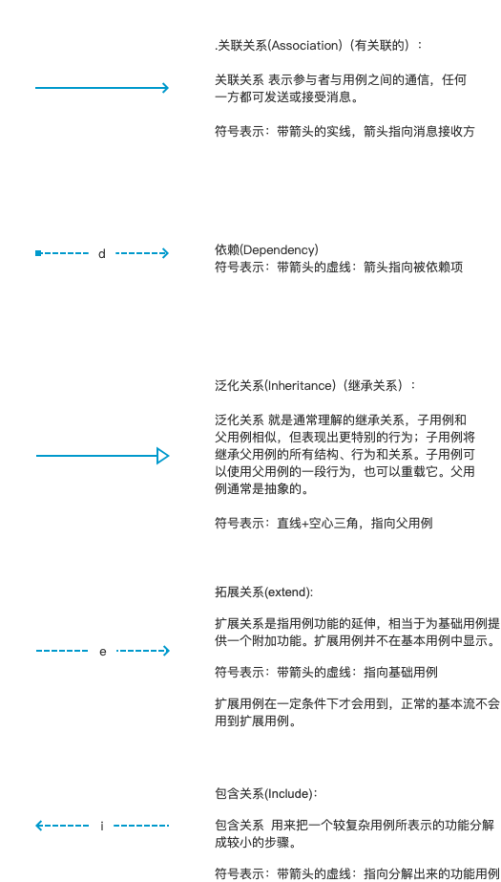

# 梳理参与者

## 参与人

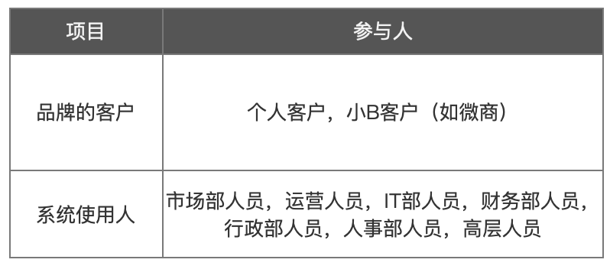

## 参与系统

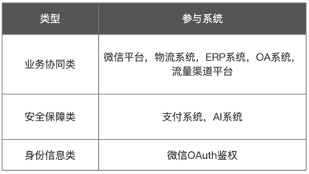

# 系统安装

# 用户管理（系统使用人）

### uc_usr_mgmt用例图：

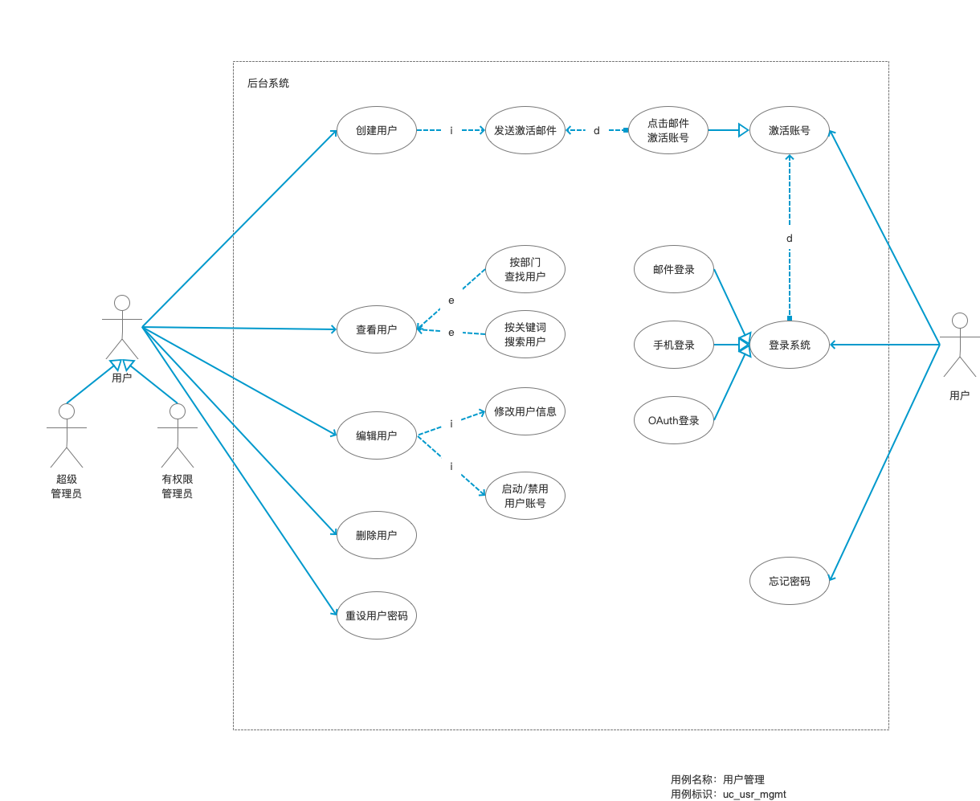

### uc_desc_usr_mgmt用例描述：

|  |  |
| --- | --- |
| 用例标识 | uc_usr_mgmt |
| 用例名称 | 用户管理 |
| 用户故事 | 作为管理员，我希望有用户管理功能，这样我可以随时去维护用户的使用权限 |
| 优先级 | 高 |
| 参与者 | 超级管理员，管理员 |
| 触发器 | 需要新增，修改用户在系统中权限，信息和状态等 |
| 前置条件 | * 管理员有管理用户的权限 |
| 后置条件 | * 用户新的配置信息，需要用户成功登录才能生效 |
| 字段列表 |  |
| 基本路径 |  |
| 扩展点 |  |
| 补充说明 |  |

## 创建用户

### uc_usr_mgmt_create用例图

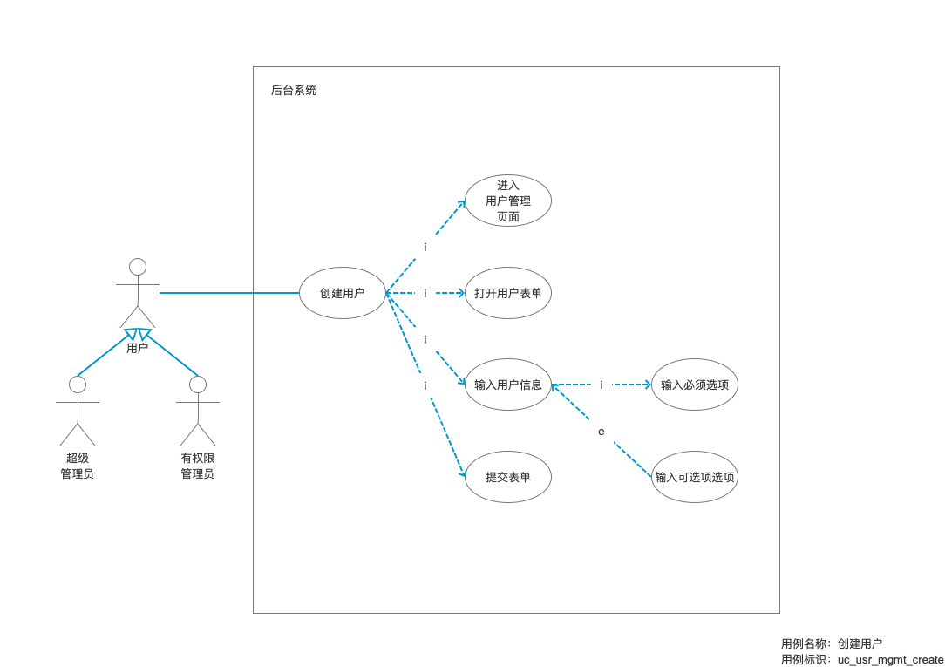

### uc_desc_usr_mgmt_create用例说明

|  |  |
| --- | --- |
| 用例标识 | uc_usr_mgmt_create |
| 用例名称 | 创建用户 |
| 用户故事 | 作为管理员，我需要在系统上开通一个用户账号，才能获取相应权限的业务操作功能 |
| 优先级 | 高 |
| 参与者 | 超级管理员，管理员，用户 |
| 触发器 | 有用户，但是还未注册的用户，需要使用该系统 |
| 前置条件 | * 有效邮箱/有效手机号码获取验证注册信息 * 不能重复注册 |
| 后置条件 | * 用户需要通过激活码激活新开的账号 * 用户可以使用自己的账号信息，进行系统后台的登录 * 用户必须的状态必须是被启用的状态 |
| 基本路径 | 超级管理员操作流程   1. 超级管理员登陆后台 2. 超级管理员打开用户管理页面 3. 超级管理员点击”新增用户”功能键 4. 超级管理员输入表单信息，注意必填项 5. 超级管理员点击“确认”   用户操作流程   1. 用户收到邮件后，打开激活链接 2. 输入初始化密码，激活认证完毕 3. 用户用新账号登陆界面，验证注册有效 |
| 字段列表 | 用户名：必填项，文本框输入，使用常规字符串  昵称：文本框输入  用户描述：文本框输入  手机：文本框输入，需要验证手机号码的规格，按照中国大陆的11位手机号码规格  邮箱地址：必填项，用于唯一标识，激活账号，重回密码等重要功能。  角色：必填项，用单选器  所属部门：必填项，用单选器  职位：必填项，用单选器  职称：用单选器  密码：密码在传输过程中需要sha256加密，保存在数据库中也需要进行encrypt加密 |
| 扩展点 |  |
| 补充说明 |  |

## 查看用户列表

### uc_usr_mgmt_list 用例图

### uc_desc_usr_mgmt_list 用例说明

|  |  |
| --- | --- |
| 用例标识 | uc_usr_mgmt_list |
| 用例名称 | 查看用户列表 |
| 用户故事 | 作为管理员，我需要在系统上可以通过各种维度的筛选用户功能，方便我查看需要相关的用户集合 |
| 优先级 | 高 |
| 参与者 | 超级管理员，管理员 |
| 触发器 |  |
| 前置条件 | * 有用户账号的数据记录 |
| 后置条件 |  |
| 基本路径 | 1. 超级管理员登陆后台 2. 超级管理员打开用户管理页面 3. 可以选择部门，直接罗列相关用户 4. 输入不同维度的关键词，叠加搜索用户 5. 可以按照数据的字段排序 |
| 字段列表 | 1. 部门筛选：   根部门只有一个，显示全部用户  部门列表可以通过搜索框，可以直接定位到要的部门路径  展示部门名称  展示部门下的用户数量   1. 搜索筛选器：   用户名： 可模糊查询  邮箱：可模糊查询  手机号码： 可模糊查询  角色：单选  职位： 单选  状态： 单选   1. 分页器：   选择当前页面  选择每页显示数量   1. 用户表展示字段：   选中框：用于后续多选操作使用，使用checkbox展示  序号：从1开始  用户名：账号的用户名  邮箱地址  手机  状态：启用/禁用，使用checkbox展示  创建日期：YY-mm-dd hh:ii:ss  操作：编辑，强退，删除 |
| 扩展点 |  |
| 补充说明 |  |

## 查看用户详情

### uc_usr_mgmt_detail 用例图

### uc_desc_usr_mgmt_detail 用例说明

|  |  |
| --- | --- |
| 用例标识 | uc_usr_mgmt_detail |
| 用例名称 | 查看用户详情 |
| 用户故事 | 作为管理员，我需要在系统上可以有一个查看用户详情页面，方便我获取用户的所有详细信息记载 |
| 优先级 | 高 |
| 参与者 | 超级管理员，管理员 |
| 触发器 |  |
| 前置条件 | * 有用户账号的数据记录 * 进入用户列表界面/或详情页面 |
| 后置条件 | * 可以编辑用户 * 可以删除用户 * 可以开启/禁用用户 * 若未激活用户，可再次发送激活邮件 * 可发送重新设置密码邮件 |
| 基本路径 | 1. 超级管理员登陆后台 2. 超级管理员打开用户管理页面 3. 点击用户名 4. 打开用户详情页面 5. 返回列表页面 |
| 字段列表 | 用户名  昵称  用户描述  手机  邮箱地址  角色  所属部门  职位  职称 |
| 扩展点 |  |
| 补充说明 |  |

## 编辑用户

### uc_usr_mgmt_edit 用例图

### uc_desc_usr_mgmt_edit 用例说明

|  |  |
| --- | --- |
| 用例标识 | uc_usr_mgmt_edit |
| 用例名称 | 编辑用户详情 |
| 用户故事 | 作为管理员，我需要在系统上可以有一个编辑用户详情页面，方便我修改用户的所有详细信息记载 |
| 优先级 | 高 |
| 参与者 | 超级管理员，管理员 |
| 触发器 |  |
| 前置条件 | * 有用户账号的数据记录 * 进入用户列表界面/或详情页面 |
| 后置条件 |  |
| 基本路径 | 1. 超级管理员登陆后台 2. 超级管理员打开用户管理页面 3. 点击用户名 4. 打开用户详情页面 5. 点击编辑 6. 进入编辑详情表单 7. 输入修改内容 8. 返回列表页面 |
| 字段列表 | 用户名  昵称  用户描述  手机  邮箱地址  角色  所属部门  职位  职称 |
| 扩展点 |  |
| 补充说明 |  |

## 删除用户

### uc_usr_mgmt_delete用例图

### uc_desc_usr_mgmt_delete 用例说明

|  |  |
| --- | --- |
| 用例标识 | uc_usr_mgmt_delete |
| 用例名称 | 删除用户 |
| 用户故事 | 作为管理员，我需要在系统上可以有删除用户的功能，这样我可以删除不必要的用户账号 |
| 优先级 | 高 |
| 参与者 | 超级管理员，管理员 |
| 触发器 |  |
| 前置条件 | * 有用户账号的数据记录 * 进入用户列表界面/或详情页面 |
| 后置条件 |  |
| 基本路径 | 1. 超级管理员登陆后台 2. 超级管理员打开用户管理页面 3. 点击用户名 4. 打开用户详情页面 5. 点击删除 6. 确认删除 7. 返回列表页面 |
| 字段列表 |  |
| 扩展点 |  |
| 补充说明 |  |

## 用户登录

### uc_usr_mgmt_login用例图

### uc_desc_usr_mgmt_login 用例说明

|  |  |
| --- | --- |
| 用例标识 | uc_usr_mgmt_login |
| 用例名称 | 用户登录 |
| 用户故事 | 作为用户，我需要在系统上可以登录功能，这样我可以登录后台使用我自己的权限功能 |
| 优先级 | 高 |
| 参与者 | 用户 |
| 触发器 |  |
| 前置条件 | * 有用户账号的数据记录 * 进入登录页面 |
| 后置条件 |  |
| 基本路径 | 1. 超级管理员登陆后台 2. 超级管理员打开用户管理页面 3. 点击用户名 4. 打开用户详情页面 5. 点击删除 6. 确认删除 7. 返回列表页面 |
| 字段列表 |  |
| 扩展点 |  |
| 补充说明 |  |

## 重设用户密码

### uc_usr_mgmt_ resetPass 用例图

### uc_desc_usr_mgmt_ resetPass用例说明

|  |  |
| --- | --- |
| 用例标识 | uc_usr_mgmt_resetPass |
| 用例名称 | 用户重设密码 |
| 用户故事 | 作为用户，我需要有一个重设密码的功能页面，这样我在忘记密码或者需要更改密码用到 |
| 优先级 | 高 |
| 参与者 | 超级管理员，管理员，用户 |
| 触发器 | * 用户忘记密码 * 用户需要修改密码 |
| 前置条件 | * 用户的账户记录存在 * 用户注册的邮箱地址可收到邮件 |
| 后置条件 |  |
| 基本路径 | 管理员发送重设邮件   1. 超级管理员登陆后台 2. 超级管理员打开用户管理页面 3. 点击用户名 4. 打开用户详情页面 5. 点击重设密码 6. 确认发送   用户请求发送重设邮件   1. 打开首页 2. 点击忘记密码 3. 进入重设密码请求页面 4. 确认邮件地址正确 5. 点击发送   用户使用路径   1. 用户接受邮件 2. 打开重设密码页面 3. 输入新密码 4. 提交保存 |
| 字段列表 | 重设密码的Code：时效为2小时  密码字段：需加密提交 |
| 扩展点 |  |
| 补充说明 |  |